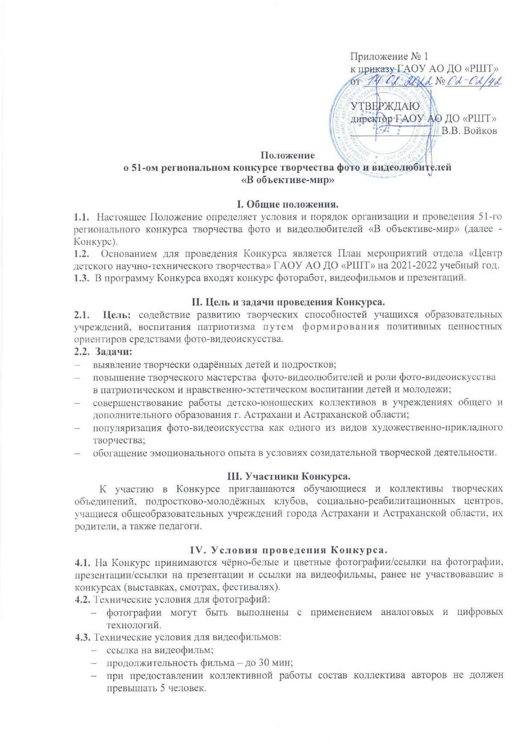
4.4. Количественный состав работ от одного педагога/образовательного учреждения – не ограничивается.

V. Условия участия в Конкурсе.
5.1. Для участия в Конкурсе необходимо с 16 февраля по 16 марта 2022 г. включительно прислать на почту cdntt@schooltech.ru в одном письме:
- заявку/коллективную заявку, в случае участия нескольких человек от одного педагога/педагогов или организации (Приложение № 3) в электронном виде только в формате Word (Word.doc);
- конкурсную работу (фотографию, презентацию/ссылка на презентацию, ссылка видеофильм);
- родителям (законным представителям) необходимо заполнить Согласие законного представителя на обработку персональных данных несовершеннолетнего (Приложение №1) (jpeg, отсканированный документ, pdf файл);
- участникам возрастной категории 18+ необходимо заполнить Согласие совершеннолетнего на обработку персональных данных (Приложение № 2).
- преподавателям (наставникам) необходимо заполнить Сведения о преподавателе (наставнике) участника в заявке (Приложение №3) и Согласие совершеннолетнего на обработку персональных данных (Приложение № 2).
Примечание: В Согласиях на обработку персональных данных НЕ ЗАПОЛНЯТЬ!!! строки «Настоящим даю согласие Оператору на передачу вышеуказанных персональных данных оргкомитету ___________________________(адрес: __________________________) в целях _____________________________________________________________________»,
(например: организация, проведение, подведение итогов)
так как Оператором Конкурса является ГАОУ АО ДО «РШТ» и передача персональных данных другому Оператору не предусматривается.
- оплатить организационный взнос за каждую конкурсную работу в размере 150 руб. В случае участия нескольких человек от одного педагога или педагогов может быть произведена общая оплата одной квитанцией (jpeg, отсканированный документ, pdf файл, электронная квитанция и т.д.).
Каждый файл должен быть подписан:
- «Иванова Мария. СОШ № 99. Заявка» или «Ф.И.О. педагога/педагогов. СОШ № 99. Заявка»;
- «Иванова Мария, 10 лет. Фото «Осенний лес»;
Файлы с фотографиями, презентациями или видеофильмами, на которые даны ссылки также подписываются:
- «Иванова Мария, 10 лет, Петров Николай, 12 лет, Презентация /Видеофильм/ «Наш класс». СОШ № 99»;
- «Иванова Мария. СОШ № 99. Согласие» или «Ф.И.О. педагога/педагогов. СОШ № 99. Согласия»;
- «Иванова Мария. СОШ № 99. Чек» или «Ф.И.О. педагога/педагогов. СОШ № 99. Чек».
В теме письма указать «В объективе-мир».

СПОСОБ ОПЛАТЫ:
Оплата организационного взноса осуществляется на официальном сайте организации https://школьныйтехнопарк.рф/платежи/.
В разделе «Необразовательные услуги» в поле «Наименование услуги» выберите название Конкурса «В объективе-мир».
В графе «Фамилия Имя Отчество плательщика (полностью)» необходимо указать полные Ф.И.О. оплачивающего лица (в формате: Иванов Иван Иванович). В графе «E-mail» необходимо указать свою электронную почту, на которую будет направлен чек об оплате.
Нажмите кнопку «Оплатить» и подтвердите корректность введенных данных для перехода к готовой форме оплаты ПАО Сбербанк, где Вам остаётся ввести данные Вашей карты.
После завершения оплаты на указанный электронный адрес будет направлен кассовый чек, подтверждающий факт оплаты выбранной услуги.
5.2. От орг. взносов (при предоставлении соответствующих документов) освобождаются дети из детских домов, интернатов, реабилитационных центров, дети-инвалиды, дети из многодетных и малообеспеченных семей (не более трёх работ от ОУ).
5.3. Организаторы Конкурса имеют право отстранить участника от участия в Конкурсе, лишить призового места без возврата орг. взноса в случае неэтичного отношения (в т.ч. публичных негативных высказываний) по отношению к другим участникам Конкурса, членам жюри, персоналу и Организаторам Конкурса.

VI. Оценка и номинации конкурсных работ.
6.1. При оценке конкурсных работ учитываются:
- художественные особенности;
- творческие приёмы;
- техническое качество.
6.2. Оценка работ проводится в 5-ти возрастных категориях:
6-8 лет;
9-11 лет;
12- 14 лет;
15 -18 лет;
18+ (творческие работы взрослых участников, педагогов, родителей и т.д.).
6.3. Номинации Конкурса.
Номинации фоторабот:
пейзаж;
- городская фотография;
- архитектура;
- портрет;
- жанровая фотография;
- спортивная фотография;
- туризм и путешествия;
- флора;
- фауна;
- природные явления;
- натюрморт;
- макрофотосъёмка;
- предметная фотография;
- свободная тема;
- коллаж;
- цифровая обработка.
Номинации видеофильмов и презентаций:
- документальные видеофильмы;
- игровые и мультипликационные видеофильмы;
- фотофильмы;
- видеофильмы-репортажи;
- презентации – репортажи;
- документальные презентации;
- учебные презентации;
- художественные презентации.

VII. Подведение итогов и награждение.
Победители награждаются дипломами I, II и III степени, остальные конкурсанты - дипломами участников. Наградные документы в электронном формате будут высланы на почту педагога/руководителя, указанную в заявке, не позднее 15.04.2022 г.

По дополнительным вопросам обращаться: 8-960-864-54-30, Гаврилов Александр Васильевич.
Приложение № 1

Согласие законного представителя на обработку персональных данных несовершеннолетнего

Я,_____________________________________________________________________________,

проживающий(ая) по адресу: ______________________________________________________,
паспорт серия _______________ номер __________________
выдан__________________________________________________________________________ дата выдачи______________ код подразделения __________, являясь законным представителем несовершеннолетнего________________________________________________________________
________________________________________________________________________________, «____» _________ ___________ г.р., приходящегося (-ейся) мне: ___________(дочь, сын, опекаемый (-ая), свидетельство о рождении (паспорт) серия__________________ №_____________выдан (зарегистрировано)_______________________________________________________________________________________________________________________________,
дата выдачи (регистрации) «______»_________________ __________ г.
с целью его участия в региональном конкурсе творчества фото и видеолюбителей
«В объективе-мир»______________________________________________________________,
(наименование мероприятия, конкурса, соревнования, олимпиады и др.)
оформления сопутствующей документации, свободно, своей волей даю свое согласие государственному автономному образовательному учреждению Астраханской области дополнительного образования «Региональный школьный технопарк», расположенному по адресу: 414056, г. Астрахань, ул. Анри Барбюса, д. 7 (юр. адрес: 414000, г. Астрахань, ул. Адмиралтейская, д. 21, помещение 66) (далее – Оператор, ГАОУ АО ДО «РШТ»), на обработку нижеперечисленных моих и ребенка персональных данных: фамилия, имя, отчество ребенка (заявляемого участника), фамилия, имя, отчество родителя/законного представителя, направляющего заявку, адрес электронной почты, номер контактного телефона родителя, образовательное учреждение и класс, в котором обучается ребенок.
Я согласен(на) с тем, что с вышеуказанными моими персональными данными и персональными данными ребенок будут совершаться действия (операции), предусмотренные Федеральным законом № 152-ФЗ от 27.07.2006 г. «О персональных данных» (включая сбор, запись, систематизацию, накопление, хранение, уточнение (обновление, изменение), извлечение, использование, передачу (распространение, предоставление, доступ), обезличивание, блокирование, удаление, уничтожение путем смешанной (автоматизированной и неавтоматизированной) обработки, получение и передача, как по внутренней сети, так и по сетям общего пользования.
Настоящим даю согласие Оператору на передачу вышеуказанных персональных данных оргкомитету _______________________________________________________
(адрес: ______________________________________________________________________)
в целях ______________________________________________________________________.
(например: организация, проведение, подведение итогов)
Данное Согласие действует с момента его дачи до завершения и подведения итогов регионального конкурса творчества фото и видеолюбителей «В объективе-мир» или до письменного отзыва Согласия.

Отзыв должен быть направлен в ГАОУ АО ДО «РШТ» в письменном виде.

«_____» ___________ 20_____года _______________ _______________________
(дата) (подпись) (расшифровка подписи)

Приложение № 2

Согласие совершеннолетнего
на обработку персональных данных

Я, ___________________________________________________________________________,
«____» _________ ___________ г.р., проживающий(ая) по адресу: __________________________________________________________________________________, паспорт серия _______________ номер __________________ выдан _______________________________________________________________________, дата выдачи________________________ код подразделения __________, с целью участия в региональном конкурсе творчества фото и видеолюбителей «В объективе-мир»,
(наименование мероприятия, конкурса, соревнования, олимпиады и др.)
оформления сопутствующей документации, свободно, своей волей даю свое согласие государственному автономному образовательному учреждению Астраханской области дополнительного образования «Региональный школьный технопарк», расположенному по адресу: 414056, г. Астрахань, ул. Анри Барбюса, д. 7 (юр. адрес: 414000, г. Астрахань, ул. Адмиралтейская, д. 21, помещение 66) (далее – Оператор, ГАОУ АО ДО «РШТ»), на обработку нижеперечисленных своих персональных данных: фамилия, имя, отчество, адрес электронной почты, номер контактного телефона, образовательное учреждение, в котором работаю.
Я согласен(на) с тем, что с вышеуказанными моими персональными данными и будут совершаться действия (операции), предусмотренные Федеральным законом № 152-ФЗ от 27.07.2006 г. «О персональных данных» (включая сбор, запись, систематизацию, накопление, хранение, уточнение (обновление, изменение), извлечение, использование, передачу (распространение, предоставление, доступ), обезличивание, блокирование, удаление, уничтожение путем смешанной (автоматизированной и неавтоматизированной) обработки, получение и передача, как по внутренней сети, так и по сетям общего пользования.
Настоящим даю согласие Оператору на передачу вышеуказанных персональных данных оргкомитету _________________________________________________________ (адрес: _______________________________________________________________________)
в целях ______________________________________________________________________.
(например: организация, проведение, подведение итогов)
Данное Согласие действует с момента его дачи до завершения и подведения итогов регионального конкурса творчества фото и видеолюбителей «В объективе-мир», или до письменного отзыва Согласия.
Отзыв должен быть направлен в ГАОУ АО ДО «РШТ» в письменном виде.

«_____» ___________ 20___года _______________ _______________________
(дата) (подпись) (расшифровка подписи)

Приложение № 3
Заявка
на участие в 51-ом региональном конкурсе творчества юных фото и видеолюбителей «В объективе-мир»
(отправляется в электронном виде на почту cdntt@schooltech.ru)

Фамилия и Имя участника | Образовательное учреждение | Возраст | Название работы | Номинация | Контактный телефон | E-mail
Иванова Мария | МБОУ г. Астрахани «СОШ №99» | 10 лет | «Осенний лес» | Цифровая обработка
Иванова Мария, Петров Николай | МБОУ г. Астрахани «СОШ №99» | 12 лет | «Наш класс» | Видеофильм

подаётся вместе со Сведениями о преподавателе (наставнике) участника и Согласием законного представителя на обработку персональных данных несовершеннолетнего (Приложение № 1) или с Согласием совершеннолетнего на обработку персональных данных (Приложение № 2)

Сведения о преподавателе (наставнике) участника*

Ф.И.О.  преподавателя (наставника) | Фамилия, инициалы преподавателя (наставника) | Образовательное  учреждение | Контактный телефон | E-mail
Сидорова Наталья Павловна | Сидорова Н.П. | МБОУ г. Астрахани «СОШ №99»
* заполняется лично преподавателем (наставником) и направляется с Согласием совершеннолетнего на обработку персональных данных (Приложение № 2)

